***PRACA WRE***

Pszczółka znad chaberka zerka -zbiera nektar do wiaderka,

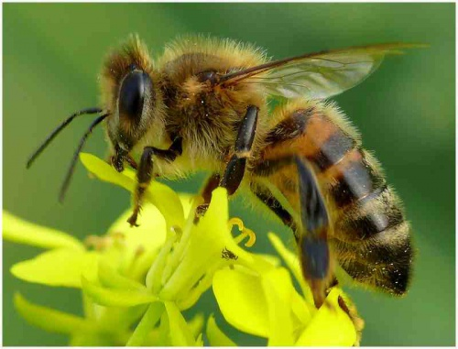

a za chwilę w ulu znika

(ul to taka jest fabryka, gdzie się miodek produkuje).

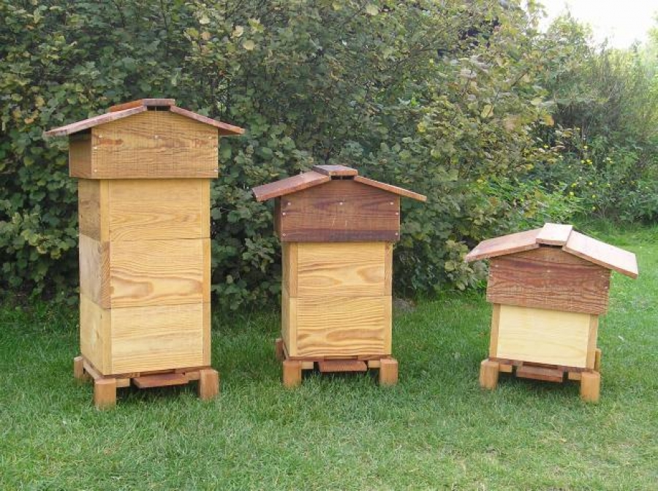

mrówki drążą korytarze,

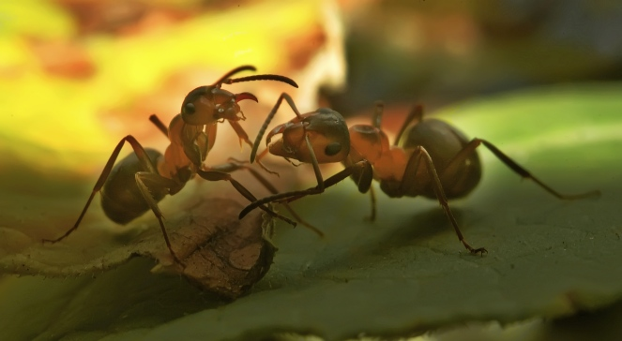

pająk plecie dom swych marzeń,

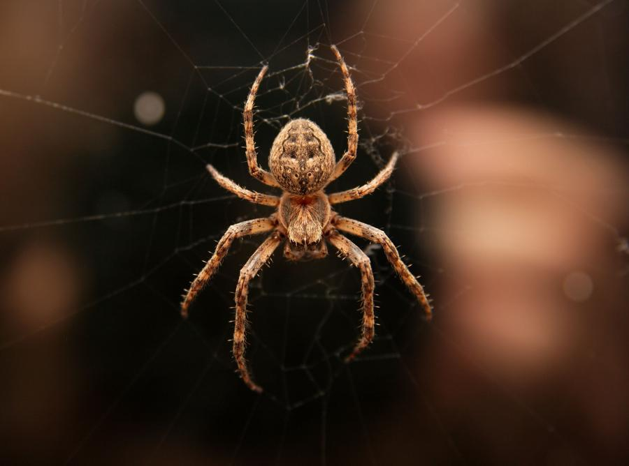

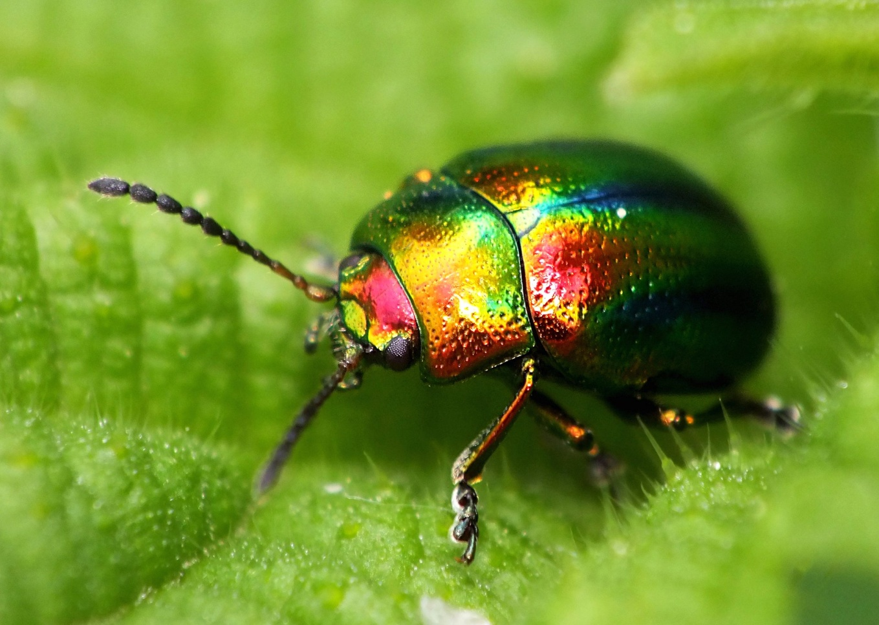chrząszcz wesoło brzęczy w trzcinach (innym pracę tym umila),

a biedronka mknie do nieba,

by pracusiom przynieść chleba.

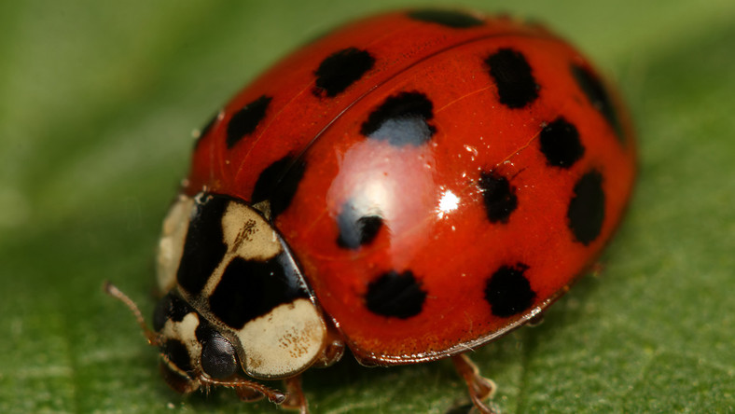

Nawet żuczek toczygnojek

też ma obowiązki swoje.

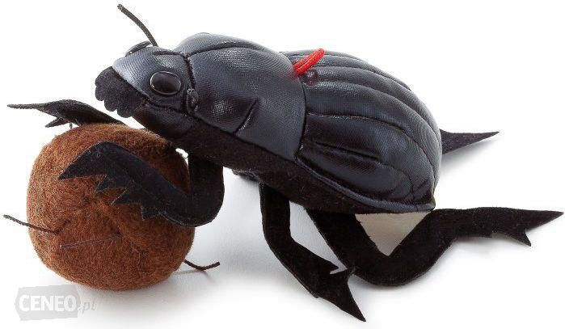

Nikt na łące się nie leni,

bo tu leni się nie ceni!

